Золотая победа!

29 октября 2025 года в спортивной школе «Лидер» прошел турнир по волейболу среди девочек 2015-2016 годов рождения и младше.
В соревнованиях приняли участие команды из Кущевского, Брюховецкого районов, команда Щербиновского района (2015 г.р.) и команда Щербиновского района (2016-2017 г.р.).
Турнир стал ярким событием для всех участников. Напряженная борьба в каждом матче, активная поддержка болельщиков и невероятные эмоции царили на площадке.
Соревнования были напряжёнными и полными эмоций: наши спортсменки проявили все свои навыки, что позволило им достичь замечательного результата.
По итогу игрового дня места распределились следующим образом:
I место – команда Щербиновского района (2015 г.р.);
II место – команда Кущевского района;
III место – команда Брюховецкого района;
IV место – команда Щербиновского района (2016 г.р.).
Подготовила юных спортсменок тренер-преподаватель спортивной школы «Лидер» Величко Валентина Александровна.
Поздравляем наших девочек с этим достижением! Вы показали отличный дух, волю к победе и настоящую командную игру! Благодарим тренеров за профессионализм и поддержку! Желаем всем участникам дальнейших успехов и новых побед!

Величко В.А., тренер-преподаватель
МБУ ДО СШ «Лидер» МОЩР

Разрешаю опубликовать статью в газете «Молодёжный вестник Кубани» и 3 фотографии. За содержание статьи и фото, их достоверность несу полную ответственность.
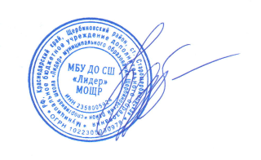
С орфографической и стилистической редакционной правкой
согласна.

Директор
МБУ ДО СШ «Лидер» МОЩР Федотова Н.Г.

353620, Краснодарский край
Щербиновский район
станица Старощербиновская
улица Советов, 56 30.10.2025

